健行科技大學1031學年度【現代公民核心能力課程計畫】課堂日誌
課程名稱：科技烏托邦：文學原型與創生 上課日期：103 年 12 月 02 日
授課教師： 李小清 教學助理： 陳政宏 (TA用)
出席人數 | 應到： 60 人 實到： 56 人
授課  內容  摘要 | 今天課堂上，請到鄭老師來跟同學分享動漫中的反/返‧烏托邦。鄭老師開頭先講解，烏托邦之於人類的意義。並從時間概念、觀看/被觀看、視覺層面來探討動畫研究。並從自我認定、母姓、宗教、和日本文化來分析動畫中暗藏的深層語言。
學生  學習  狀況 | 同學上課專心認真，對鄭老師的演講深感興趣。在課堂上也踴躍回饋。
待決  問題 | 些許同學較害羞，不太敢發言。
上課照片  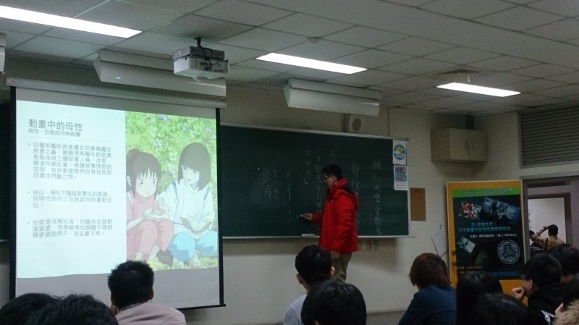 |  | 上課照片  